任务1：

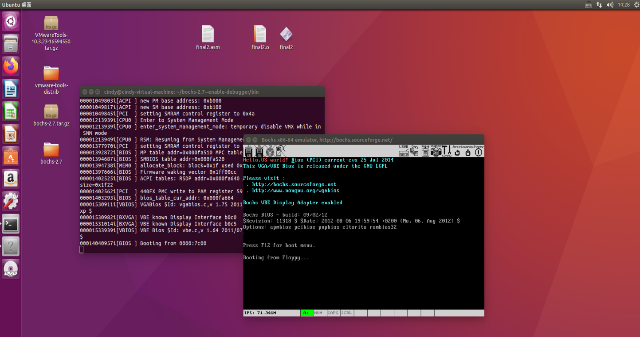

代码（文件夹”201250122孔博”中）：

boot.asm bochsrc

任务2：

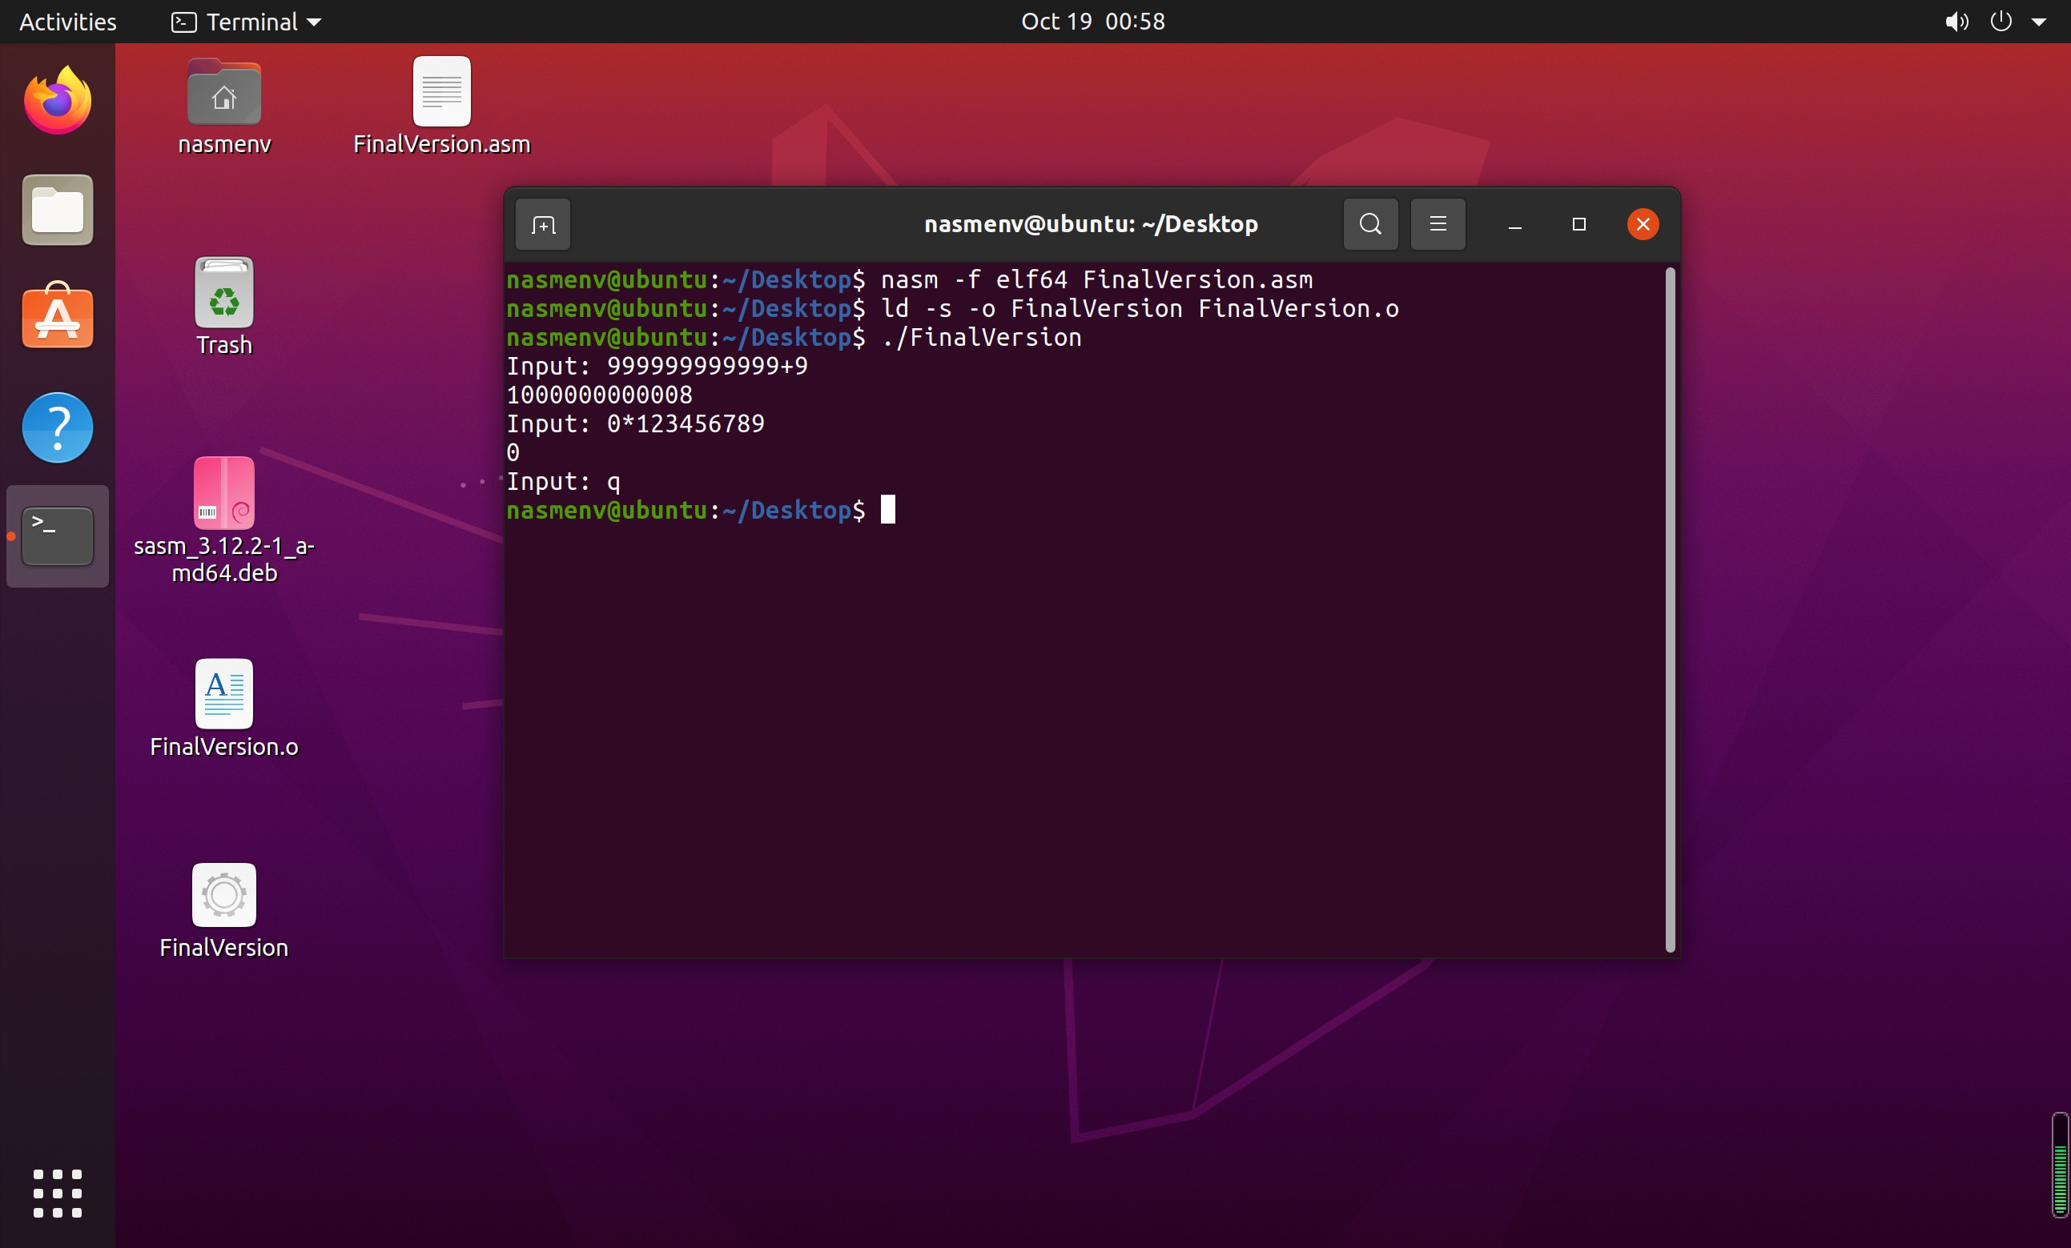

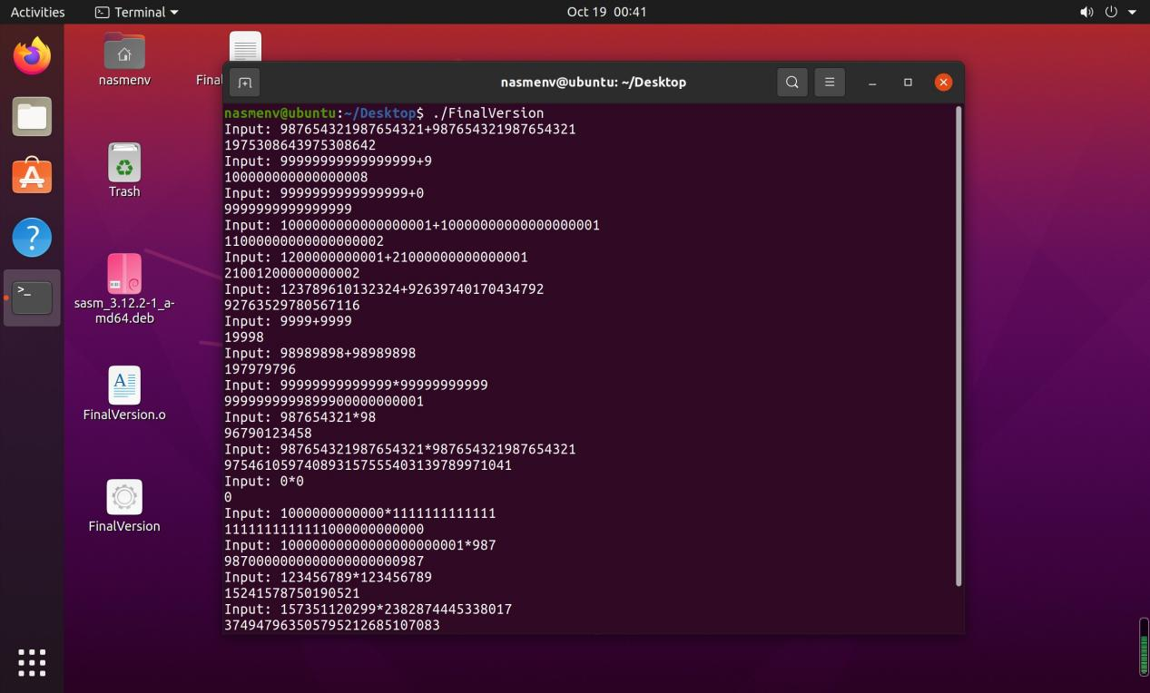

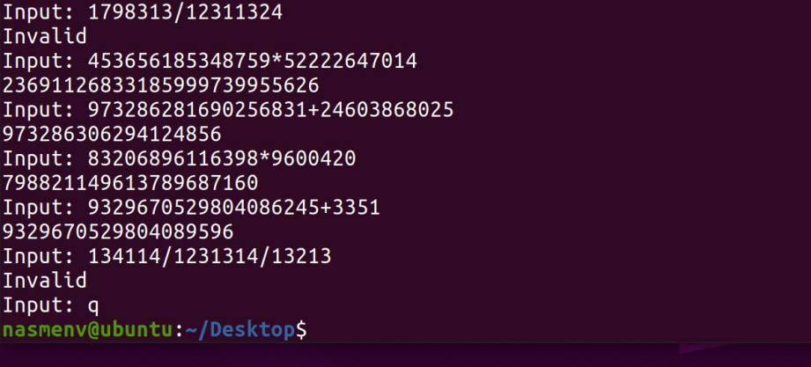

代码（文件夹”201250122孔博”中）：

FinalVerison.asm